青春逐梦运动场，凝心聚力展锋
金秋送爽，丹桂飘香，为丰富校园文化生活，增强学生体质，培养团队协作精神与拼搏意识，我校于2025年10月31日隆重举办“青春献礼，运动逐光”秋季校园运动会。八一班全体同学以饱满的热情、昂扬的斗志踊跃参与各项赛事，在赛场上奋勇拼搏、挥洒汗水，用速度、力量与坚持书写青春华章，展现了新时代少年的蓬勃朝气与集体荣誉感。
运动会开幕式上，八一班学子身着统一服装，迈着整齐有力的步伐，高喊“文者称雄，武者称霸，看我一班，雄霸天下”的嘹亮口号，精神抖擞地走过主席台。同学们身姿挺拔、眼神坚定，整齐的队列与昂扬的气势赢得了现场师生的阵阵掌声，充分展现了八一班团结向上、奋勇争先的精神风貌。入场仪式后，全体师生庄严肃立，升国旗、奏唱国歌，鲜艳的五星红旗在运动场上空迎风飘扬，拉开了运动会的序幕。
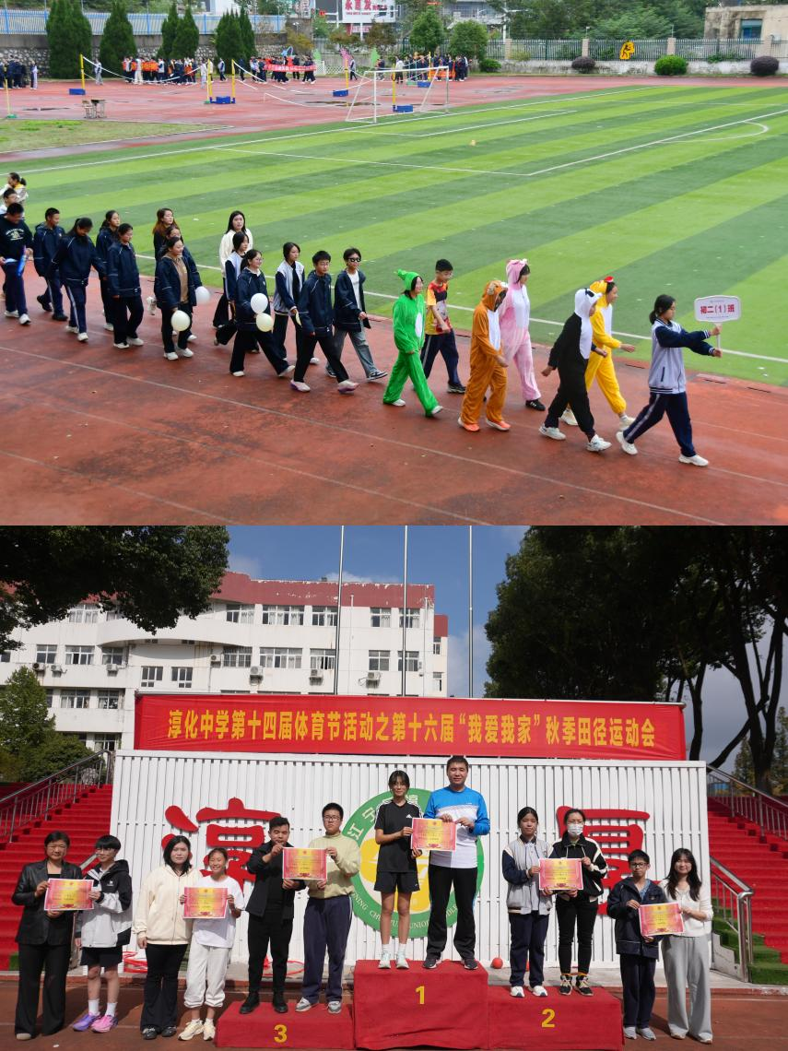
比赛正式开始后，运动场上瞬间沸腾起来。短跑赛道上，八一班的运动员们如离弦之箭般冲出起跑线，他们身姿矫健、步伐如风，耳畔是同学们“加油！加油！”的呐喊助威声，眼中只有终点线的方向。
长跑赛道上，考验的是耐力与毅力。八年级女子800米比赛中，洪思悦同学在赛程后半段体力逐渐透支，脚步愈发沉重，但听到班级同学此起彼伏的加油声，她咬紧牙关、调整呼吸，凭借顽强的意志力坚持到底，最终顺利完赛。“拿到了第一名的好成绩”。
除了个人项目，集体项目更是考验班级凝聚力的时刻。在4×100米接力赛中，八一班的四位运动员默契配合，接力棒在他们手中稳稳传递，每一次交接都精准无误。赛道旁，全班同学组成“加油团”，挥舞着班级旗帜，齐声呐喊助威，声音响彻整个运动场。运动员们带着班级的期望奋力冲刺，最终凭借出色的协作与速度，荣获接力赛年级第三名的好成绩。此外，在集体项目中，八一班全体同学齐心协力、奋勇拼搏，大家心往一处想、劲往一处使，用默契的配合与顽强的斗志展现了“团结就是力量”的深刻内涵。
赛场上，运动员们奋勇争先；赛场下，后勤保障团队也忙碌不停。班级志愿者们主动承担起送水、递毛巾、记录成绩、搀扶运动员等工作，用细致周到的服务为参赛同学保驾护航；宣传小组的同学则拿起笔和相机，捕捉赛场上的精彩瞬间，撰写加油稿在校园广播中播报，为班级呐喊助威。整个班级上下一心、团结协作，形成了“人人参与、人人奉献”的良好氛围。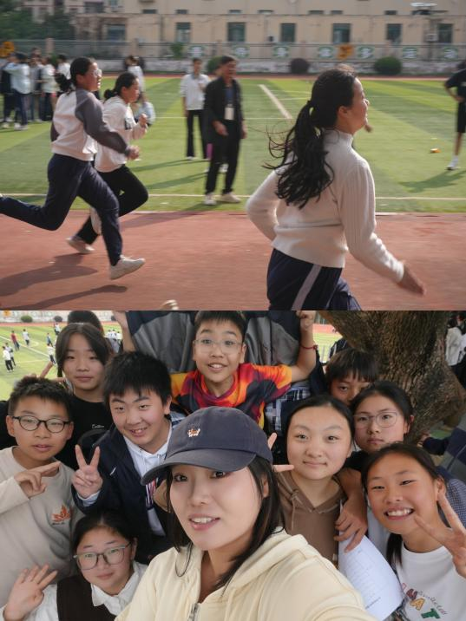
运动会在欢声笑语中圆满落幕。当奖状颁发的那一刻，全班同学欢呼雀跃，脸上洋溢着自豪与喜悦。此次运动会，不仅让同学们在竞技中收获了荣誉与成长，更增强了班级的凝聚力与向心力，让大家深刻体会到了“拼搏成就梦想，团结铸就辉煌”的道理。
班主任总结道：“运动会不仅是一场竞技比赛，更是一次班级精神的集中展现。同学们在赛场上展现出的拼搏精神、协作意识与永不言弃的品质，比成绩更值得珍惜。希望大家能将这份精神融入日常学习与生活中，以更加昂扬的姿态面对挑战，携手并肩共创班级新的辉煌。”同学们纷纷表示，此次运动会让自己收获颇丰，不仅锻炼了身体，更学会了坚持与协作，感受到了集体的温暖与力量。
青春无悔，运动不止。八一班全体同学在校园运动会的赛场上，用汗水浇灌梦想，用拼搏诠释青春，展现了新时代少年的风采与担当。相信在未来的道路上，他们将继续带着这份拼搏与团结，奋勇向前，在人生的赛场上书写更加精彩的篇章。

